**알약전사 포스트모템**

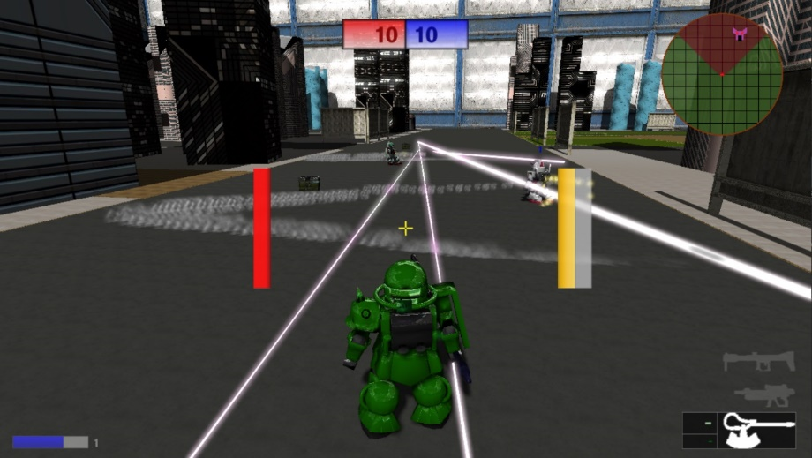

**[ Info ]**

1. **장르**: 3D 비행슈팅로봇액션
2. **컨셉**: 빠른 속도감과 타격감을 통해 전투의 손맛을 느낄 수 있는 로봇 대전 게임
3. **플레이어 수**: 2~8
4. **타겟**: 10~20대 남성

**잘한 점**

* **유명 로봇 IP 사용**

1. 이미 현존하는 건담 IP를 갖다 썼기 때문에 그래픽 컨셉의 방향성을 잡는 데 시간을 들일 필요가 없었다.
2. 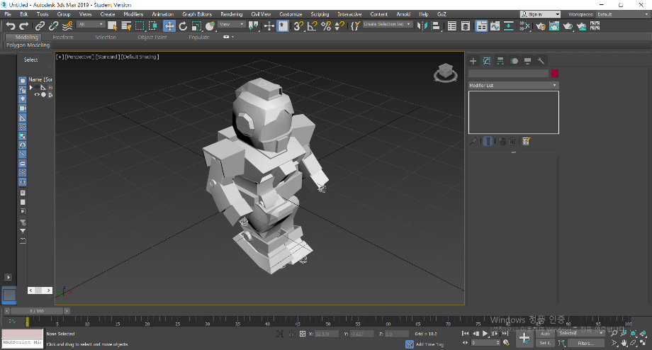머리가 큰 ‘SD 로봇’이라는 특징 덕분에 캐릭터와 무기의 모델링이 복잡하지 않아 그래픽 제작 숙련도가 높지 않은 우리 멤버로도 쉽고 빠르게 리소스 제작이 가능했다.

* **성공적인 장르 선정**

1. 대전액션이라는 장르 자체가 상대방이 있고 서로 실력을 겨루기 때문에 개발하고 테스트하는 과정에서도 즐거움을 느낄 수 있었다. 결과적으로 더 빨리 훌륭한 결과물을 만들어서 직접 해보고 싶은 마음에 더 많은 시간과 열정을 투자할 수 있었다고 생각한다.
2. 부드러운 실시간 대전이 가능했기 때문에 졸업 작품 전시회 내부에서 비교적 떨어지는 그래픽 퀄리티에도 불구하고 두 명 이상 함께 온 관람객들에게 인기를 끌 수 있었다. 특히, 처음 타겟으로 설정했던 젊은 남성들에게 반응이 매우 좋았다.
3. 멀미가 잘 나지 않는 백뷰 시점과 익숙한 조작 입력을 사용해서, 테스트했던 관람객들이 길고 자세한 설명 없이 금방 게임에 적응하고 플레이하는 것이 가능했다.

* **잦은 테스트와 피드백**

1. 테스트를 주기적으로 끊임없이 하면서 버그나 불편한 점이 있는지 탐색했다. 결과로 수정이 필요한 부분을 빨리 찾을 수 있었고, 팀원들 간의 소통의 기회도 많아 새로운 의견을 빠르게 수렴하는 것이 가능했다.

**못한 점**

* **부실한 시스템 기획**

1. 최초 기획 단계에서 캐릭터의 체력이나 이동속도 등 수치적인 요소에 대해서 계산된 기획을 하지 않았다. 정확한 예측이나 통계가 없는 상태에서 임의로 입력한 값들 때문에, 한 번 테스트를 거칠 때 마다 UI나 캐릭터간 밸런스, 건물의 높이나 모양과 같은 사소한 부분에서 자주 기획 변경점이 발생했다. 엑셀 차트로 된 정확한 시스템 디자인의 중요성을 깨닫게 되는 부분이었다.

* **팀원 간 의사소통 문제**

1. 팀원 간에 의사 전달이 제대로 되지 않은 상태로 개발해서 서로가 상상한 내용과 다른 결과물이 나올 때가 종종 있었다. 아이디어를 낸 사람이 캐릭터가 부스터를 사용해 비행하는 기능을 ‘점프’라고 표현하는 바람에 클라이언트 프로그래머가 비행이 아닌 정말 솟아올랐다가 가라앉는 점프 기능을 구현했다가 다시 비행 기능으로 수정하면서 시간을 허비한 적이 있었다. 이 작은 시간들을 모아서 활용했다면 더 많은 컨텐츠를 만들 수 있었을지도.

* **제한으로 인한 개발 축소**

시간적, 기술적 제한으로 인해 우리는 개발해야 하는 요소에 대한 우선 순위를 세우기로 했다. 환경 매핑, 모션 블러와 같은 고급 그래픽 요소를 최우선으로 하고, 아이템, 이벤트, 수치적 밸런스 조정 등 컨텐츠와 관련된 요소를 뒤로 미루었다. 결과적으로, 구현된 클라이언트 기술에 대해서는 예상보다 호평이었지만 재미나 완성도 면에서는 기대보다 떨어지고 컨텐츠도 부족한 작품이 되었다.

1. 최초 기획에서 전투 핵심 시스템 중 하나였던 전투 중에 아이템을 사용하는 기능을 추가하지 못한 것은 치명적이었다. 전투에 실시간으로 영향을 주는 외부요소를 통한 전투가, 오로지 로봇의 기능에만 의존해 싸웠던 전작의 전투 시스템과 가장 큰 차이점으로 부각되어 우리 게임의 오리지널한 강점이 되었어야 했는데, 그러지 못한 점이 아쉽다.
2. 기술적 어려움으로 인해, 건물을 부술 수 있도록 하는 기능을 추가하지 못한 점. 건물을 공격해서 부술 수 있도록 하는 기능을 통해서 스테이지를 변화시키고, 부순 잔해 사이에서 또다시 아이템을 생성해 전투에 변수를 만드는 플레이 방식이 플레이어를 계속해서 움직이게 만들어 역동적인 전투를 연출하도록 하고싶었으나, 그러지 못해 건물 위에 숨어서 가만히 저격하는 등 소극적인 전투가 연출되는 상황이 발생했다.